Татарстан Республикасы Министрлар Кабинеты Матбугат Хезмђте  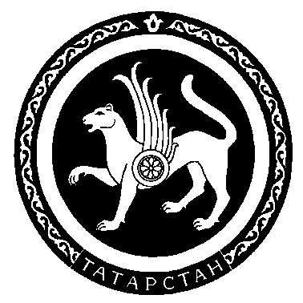 |  | Пресс-служба  Кабинета Министров Республики Татарстан

Пресс-релиз

12 сентября 2008 года состоится встреча Премьер-министра Республики Татарстан Р.Н. Минниханова с заместителем министра спорта, туризма и молодежной политики Российской Федерации статс-секретарем Паршиковой Натальей Владимировной.

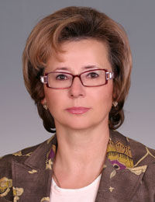
Паршикова Наталья Владимировна
Родилась 15 февраля 1956 года в с. Покровка Покровского района Таласской области.
В 1977 году окончила Казахский институт физической культуры, специальность - физическое воспитание.
С 1976 по 1977 год – тренер-преподаватель, г.Алма-Ата. С 1977 по 1989 год - преподаватель, старший преподаватель Казахского института физической культуры.
С 1989 по 1995 год – старший преподаватель, доцент, заведующий кафедрой Куйбышевского педагогического института.
С 1995 по 2001 год – директор областной специализированной детско-юношеской спортивной школы олимпийского резерва Главного управления образования Самарской области (в 2000 году преобразовано в департамент образования Администрации Самарской области), по совместительству профессор кафедры, декан Самарского государственного педагогического университета.
С 2001 по 2002 год – начальник отдела, заместитель начальника Управления региональной политики, оргработы и информации Государственного комитета Российской Федерации по физической культуре, спорту и туризму, г. Москва.
С 2002 по 2004 год – заместитель начальника Управления развития физической культуры, и.о. начальника, начальник Управления науки, образования и спортивной медицины Государственного комитета Российской Федерации по физической культуре и спорту.
С 2004 по 2005 год – начальник Управления научно-методического, медицинского и антидопингового обеспечения Федерального агентства по физической культуре, спорту и туризму.
2005 год – помощник члена Совета Федерации Федерального Собрания Российской Федерации В.Л.Мутко. С 2005 года по июнь 2008 года – руководитель аппарата Комиссии Совета Федерации по делам молодежи и спорту.
Профессор, доктор педагогических наук. Действительный государственный советник Российской Федерации 3 класса.
Государственные награды:
1996 г. - почетный знак "За заслуги в развитии физической культуры и спорта",
1999 г. - почетное звание "Заслуженный работник физической культуры РФ",
2003 г. - медаль "80 лет Госкомспорту России",
2006 г. - медаль "За заслуги в спортивной науке и образовании",
2006 г. - почетный знак "За заслуги в развитии олимпийского движения в России",
2006 г. – медаль "За заслуги в спортивной науке и образовании",
2007 г. - знак "Отличник физической культуры и спорта".

